**UNIVERSIDAD PERUANA DE CIENCIAS APLICADAS**

FACULTAD DE INGIENERIA DE SISTEMA

**“REGISTRO Y CONTROL DE HORARIO DEL PERSONAL DE PASTELITOS SAC”**

**INTEGRANTES**

Villasante Flores,Vickbart código:U202114537

Cindy Mendoza código:U202117830

**ASESOR:**

Alfredo Oswaldo Injoque

**MATERIA:**

[Estructura de Datos y Algoritmos](https://aulavirtual.upc.edu.pe/webapps/blackboard/execute/launcher?type=Course&id=_198415_1&url=)

Perú, Lima Abril, 2021

**TABLA DE CONTENIDO**

1. Presentación de la empresa
   1. Política
   2. Misión
   3. Visión
2. Objetivos del trabajo
3. Descripción de la empresa
   1. Organigrama
   2. Procesos.
4. Descripción del problema
5. Descripción de solución
6. 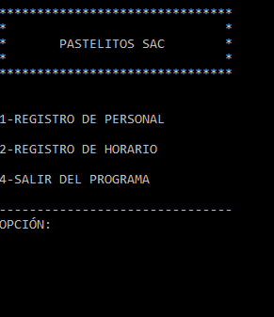Algoritmo o diagrama
7. **Presentación de la empresa**

Pastelería Lima torres sac (Pastelitos sac),es una empresa peruana fundada en marzo del año 2018 con presencia y experiencia en el mercado, que ofrece a todos sus clientes gran variedad de productos y un enfoque integral de servicios para desarrollar, establecer y mejorar constantemente su negocio.

Nuestra empresa ha sido pionera y líder en la introducción y distribución de nuevos productos que ofrecen valores agregados para brindar satisfacción a nuestros clientes.

Nuestros clientes encuentran en nosotros una opción apropiada para el consumo en productos de repostería y pastelería, porque ofrecemos gran variedad de productos con una calidad y sabor inmejorable.

Nos mantenemos en una constante investigación para innovar en productos e insumos para el desarrollo de la industria panificadora.

**1.1. Política**

Repostería y Pastelería Pastelitos sac basa su política de calidad en el mejoramiento permanente de sus productos, procesos y talento humano; atendiendo las expectativas y necesidades del consumidor final con productos sabrosos, nutritivos, de excelente calidad. Lo anterior, posibilita nuestra permanencia y reconocimiento en el mercado, aumentando nuestros procesos productivos y cobertura a nivel local; generando bienestar a la comunidad y personal de la panadería.

**1.2. Misión**

Somos una empresa cuya misión es ofrecer productos de panadería, repostería, cafetería y refrigerios en general de la más alta calidad con un excelente sabor y aun precio accesible.

Establecer un liderazgo con la colaboración y creatividad de nuestro talento humano, utilizando las mejores materias primas del mercado para satisfacer a nuestros clientes.

**1.3. Visión**

Ser una empresa líder en el negocio de panadería y repostería reconocida en la zona norte del país. Destacarnos por la calidad y sabor de nuestros productos, atención y servicio al cliente.

Utilizando los más altos estándares de calidad y tecnología de vanguardia en nuestros procesos productivos.

1. **Objetivo del trabajo**

• Brindar las herramientas para el control de nuevo personal en la empresa.

• Determinar los posibles nuevos tiempos y volúmenes de despacho que se podrían alcanzar con la ejecución de la propuesta.

• Implementar un código en lenguaje java que permita la simplificación de actos como el registro manual de horarios

1. **Descripción de la empresa**
   1. Organigrama

****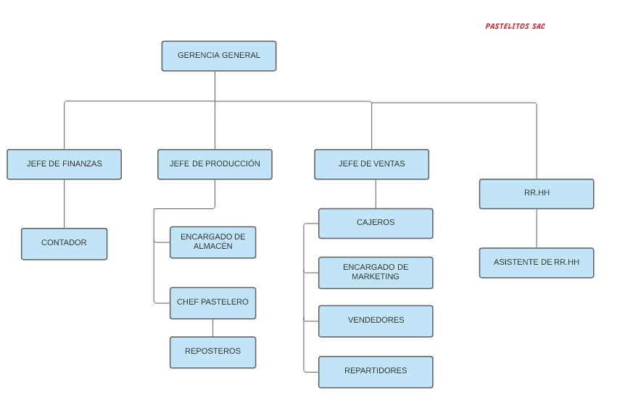

* 1. **PROCESOS**

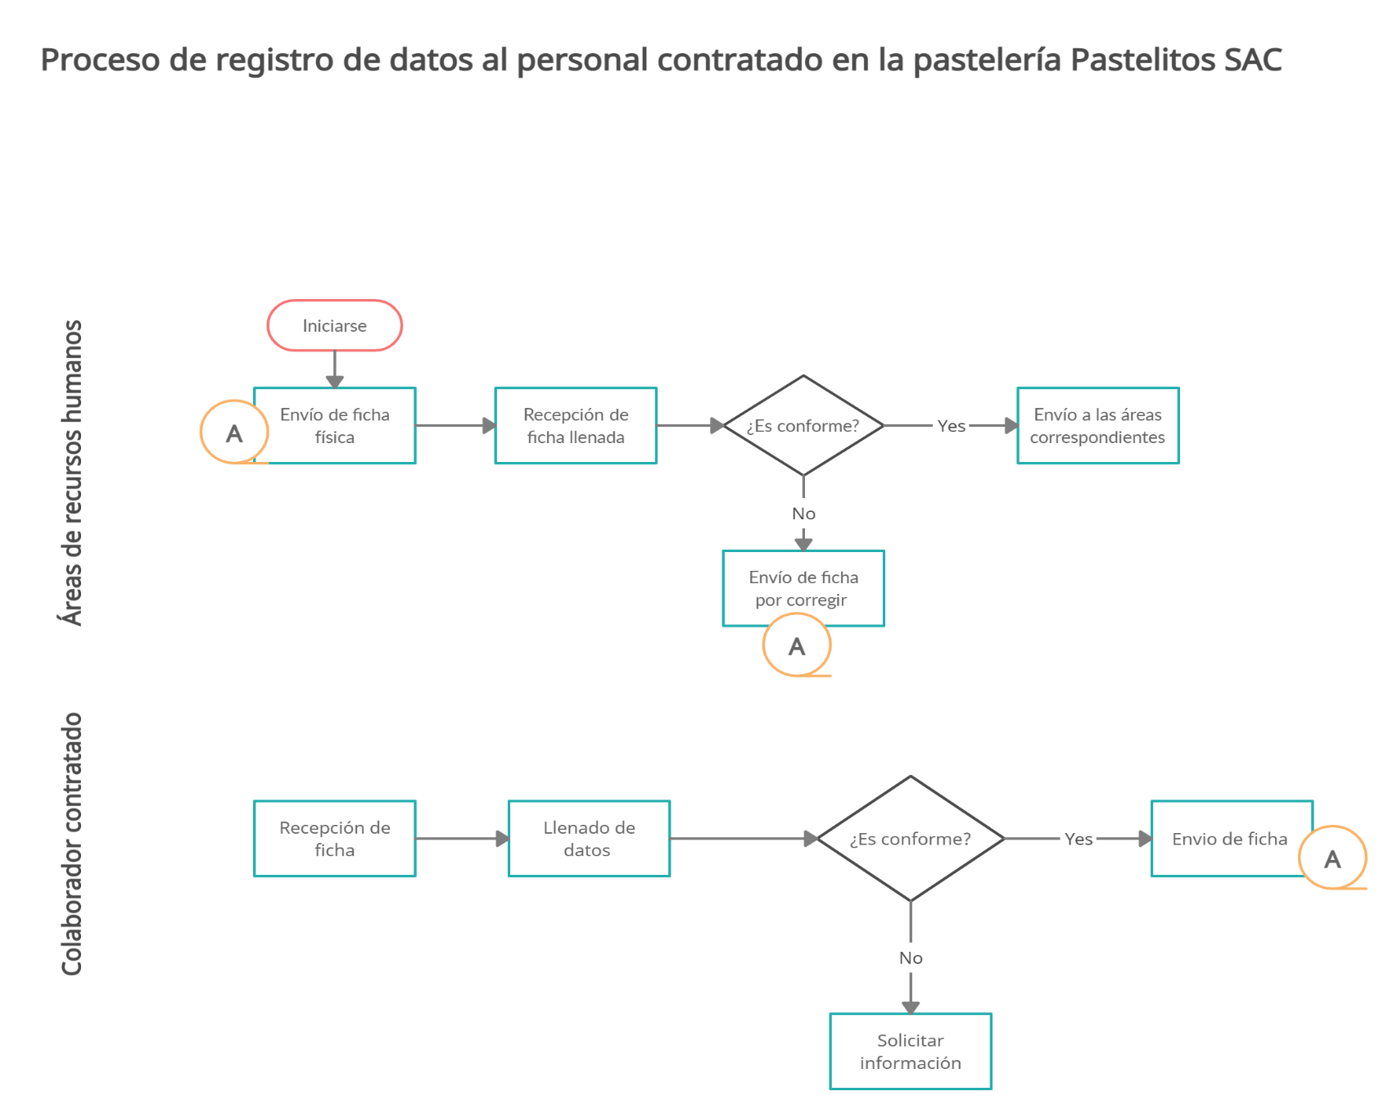

1. **DESCRIPCIÓN DEL PROBLEMA**

Debido a la gran acogida de los productos, la pastelería viene generando nuevos puestos de trabajo, por lo que se han visto en la necesidad de implementar sistemas informáticos que le permitan agilizar el proceso del registro del personal contratado. Esta fuente de información servirá para determinar la situación actual del colaborador; para la toma de decisiones en cuanto a promoción o asensos, becas, derechos, compensación o reubicación; o para facilitar los procesos de fiscalizaciones del Ministerio del Trabajo y otros organismos.

1. **DESCRIPCIÓN DE LA SOLUCIÓN**

Como parte de la solución se propone implementar un programa que nos permita gestionar los datos del trabajador. Para el programa usaremos el lenguaje de programación Java, desarrollando algoritmos que nos permita crear, leer, actualizar y eliminar los datos del colaborador. Para el programa usaremos una estructura de contenido enfocado en datos personales, información operacional, antecedentes del seguro social y horarios laborales.

1. 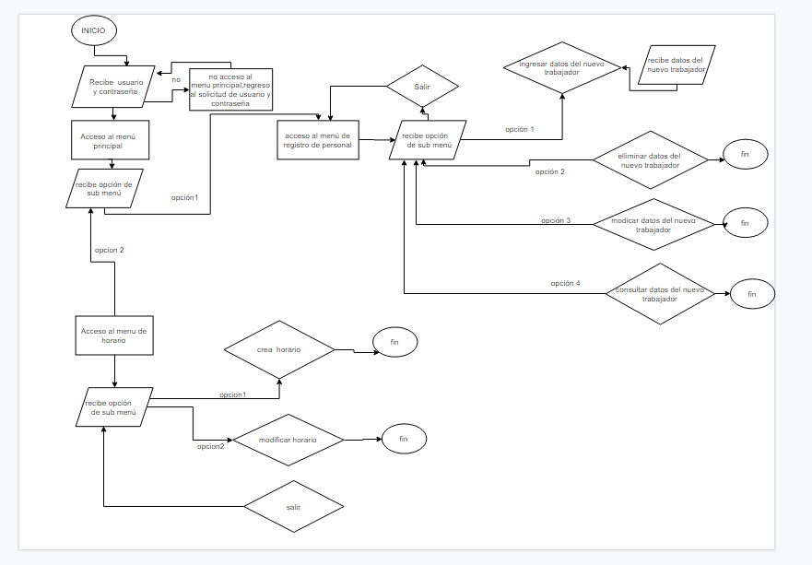**ALGORITMO O DIAGRAMA DEL PROCESO**